COMPOSTI
Sono sostanze formate dalla combinazione di due o più elementi, che si formano per mezzo di legami chimici. Sono sempre espressi mediante una formula, ovvero una combinazione di simboli che rappresentano la composizione qualitativa e quantitativa di un composto. La composizione qualitativa indica gli elementi presenti, quella quantitativa il numero relativo di atomi, scritto in pedice alla destra del simbolo dell’elemento. La formula molecolare rappresenta i composti come molecole e indica l’esatto numero di atomi, come in HCl, H₂O₂, C₆H₆, C₂H₂.
La formula minima, al contrario, esprime solo il rapporto tra numero di atomi, le molecole precedenti sono espresse così: HCl, HO, CH, CH. Nel caso dei sali o altri composti ionici la formula minima è l’unica possibile.

Scrittura della formula
- Prima il simbolo dell’elemento più elettropositivo, poi quello dell’elemento più elettronegativo (per semplificare in genere è prima quello più a sinistra nella tavola periodica, con numero di ossidazione positivo, poi quello più a destra, con numero di ossidazione negativo. Si ricordi che il numero di ossidazione coincide con la carica). | Al⁺³ S⁻²  ⁺³ ⁻²  Ca⁺² Br ⁻¹  ⁺² ⁻¹
- Sotto al simbolo dell’elemento si scrivono i numeri di ossidazione, la cui somma deve essere zero (si applica la regola del minimo comune multiplo per ottenere una somma pari a zero). | Al⁺³ S⁻² formula: Al₂S₃  ^{+3∙ (2)} ^{-2∙(3)}  Ca⁺² Br ⁻¹ formula: CaBr₂  ^{+2∙(1)} ^{-1∙(2)}  Pb⁺⁴ BO3⁻³ formula: Pb₃(BO3)₄  ^{+4∙(3)} ^{-3∙(4)}

Nomenclatura tradizionale dei composti
E’ basata sulle caratteristiche metalliche e non metalliche.  I composti dei metalli sono ossidi (o ossidi basici, perché reagendo con acqua formano gli idrossidi o basi) e idrossidi; quelli dei non metalli sono anidridi (o ossidi acidi perché reagendo con acqua formano gli acidi) e acidi, che si suddividono in idracidi e ossiacidi. I sali sono invece composti da un catione (in genere metallico) e un residuo acido (ciò che si ottiene dall’acido togliendo uno o più atomi di idrogeno). Di ogni composto è necessario conoscere formula, nome e reazione di preparazione. | 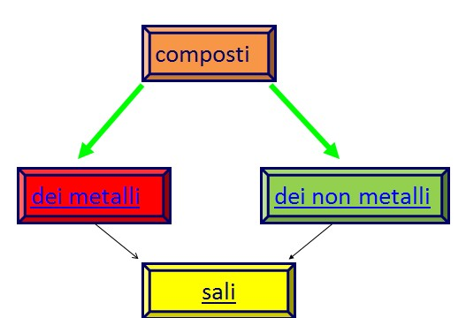 | 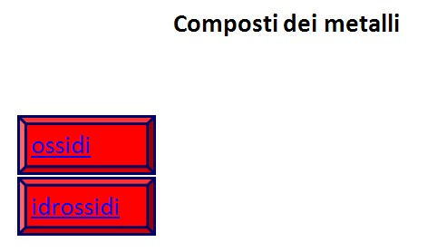
 |  | 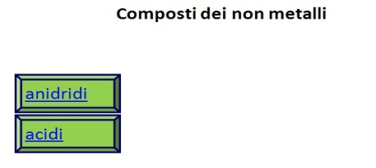

Ossidi  Sono composti tra il metallo e l’ossigeno che ha sempre numero di ossidazione -2.  Formula  Si scrive sempre prima il simbolo del metallo che ha numero di ossidazione positivo e poi il simbolo dell’ossigeno che ha numero di ossidazione -2 (nei perossidi, al contrario, l’ossigeno ha numero di ossidazione -1).  Nome  - Se il metallo ha un solo n.ox il nome sarà ossido di + il nome del metallo  - Se il metallo ha due numeri di ossidazione il nome sarà ossido + nome del metallo + un suffisso  -oso per il composto in cui il metallo ha n.ox minore  -ico per il composto in cui il metallo ha n.ox maggiore  Reazione di preparazione  A sinistra della freccia vengono indicati i reagenti, ovvero il metallo e l’ossigeno.  Il metallo viene scritto in forma elementare, mentre l’ossigeno esiste in forma di molecola biatomica O₂; dopo la freccia viene indicato il prodotto, ovvero l’ossido, la cui formula si ottiene bilanciando i numeri di ossidazione, in modo che la somma sia uguale a zero (si segue la solita regola del minimo comune multiplo).  Infine è necessario bilanciare la reazione con coefficienti stechiometrici che vanno scritti prima dei composti, in modo che a sinistra e a destra della freccia ci sia lo stesso numero di atomi di ciascun tipo. Si usa anche qui la regola del minimo comune multiplo. Per il bilanciamento si comincia sempre dall’ossigeno, poi il metallo. | 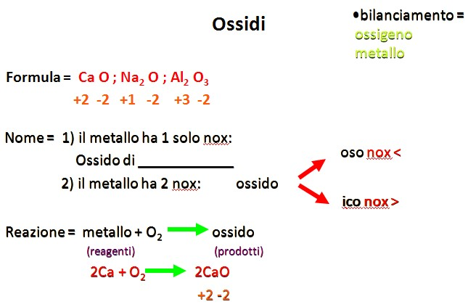

Idrossidi  Sono composti ternari tra il metallo e il gruppo ossidrile OH⁻ (cioè mononegativo).  Formula  Si scrive sempre prima il simbolo del metallo che ha numero di ossidazione positivo e poi il simbolo del gruppo ossidrile che ha numero di ossidazione -1 (se fosse necessario prendere più volte il gruppo ossidrile si usa la parentesi).  Nome  - Se il metallo ha un solo n.ox il nome sarà idrossido di + il nome del metallo  - Se il metallo ha due numeri di ossidazione il nome sarà idrossido + nome del metallo + un suffisso:  -oso per il composto in cui il metallo ha n.ox minore  -ico per il composto in cui il metallo ha n.ox maggiore  Reazione di preparazione  A sinistra della freccia vengono indicati i reagenti, ovvero l’ossido (si ricordi che l’ossido è un composto, quindi vanno bilanciati i numeri di ossidazione) e l’acqua.  Dopo la freccia viene indicato il prodotto, ovvero l’idrossido, la cui formula si ottiene bilanciando i numeri di ossidazione, in modo che la somma sia uguale a zero (si segue la solita regola del minimo comune multiplo). Per il bilanciamento si comincia sempre dal metallo, poi l’idrogeno e infine l’ossigeno | 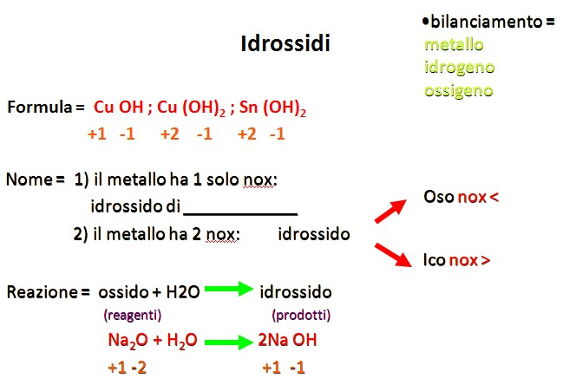

Anidridi  Sono composti tra il non metallo e l’ossigeno, chiamati anche ossidi acidi. I non metalli che formano anidridi sono B,C,N₂ (esiste solo in forma di molecola biatomica), P (in natura esiste come P₄ o P₈), S, Cl₂ (esiste solo come molecola biatomica).  Formula  Si scrive sempre prima il simbolo del non metallo che ha numero di ossidazione positivo e poi il simbolo dell’ossigeno che ha numero di ossidazione -2.  Nome (si usa sempre un suffisso)  - Se il non metallo ha un solo n.ox il nome sarà anidride + nome del non metallo + suffisso ica (è il caso di B e C).  - Se il non metallo ha due o più numeri di ossidazione il nome sarà:  anidride + nome del metallo + un suffisso  -osa per il composto in cui il non metallo ha n.ox compreso tra 1 e 4  -ica per il composto in cui il non metallo ha n.ox compreso tra 5 e 7  Reazione di preparazione  A sinistra della freccia vengono indicati i reagenti, ovvero il non metallo e l’ossigeno (O₂).  Dopo la freccia viene indicato il prodotto, ovvero l’anidride, la cui formula si ottiene bilanciando i numeri di ossidazione, in modo che la somma sia uguale a zero (si segue la solita regola del minimo comune multiplo). Per il bilanciamento della reazione si comincia sempre dall’ossigeno (come per gli altri ossidi, ovvero quelli basici), poi il non metallo. | 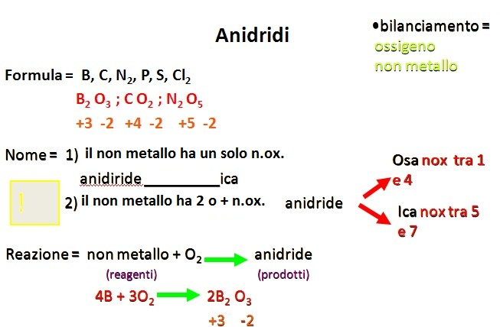
 | 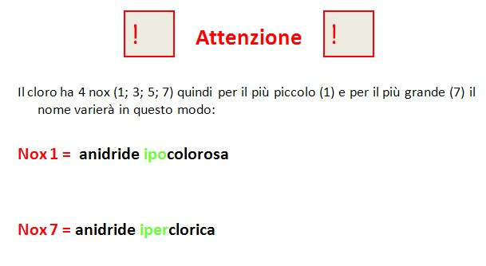

Gruppo 3A (n.ox=+3) | Gruppo 4°  (n.ox=+4) | Gruppo 5°  (n.ox=+3; +5) | Gruppo 6°  (n.ox=+4; +6) | Gruppo 7°  (n.ox=+1;+3;+5;+7)
B | C | N
 |  | P | S | Cl

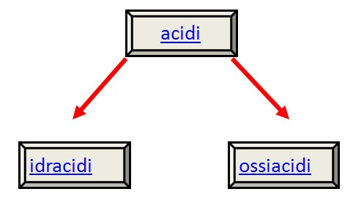

Idracidi  Sono composti binari, formati da idrogeno e non metallo. I non metalli in questo caso assumono numero di ossidazione negativo e sono tutti gli elementi del gruppo 7A (con numero di ossidazione = -1), lo zolfo con n.ox= -2 e lo ione cianuro CN⁻ (numero di ossidazione = -1; quest’ultimo in realtà dà origine ad un composto ternario).  Formula  Si scrive sempre prima il simbolo dell’idrogeno che ha numero di ossidazione +1 e poi il simbolo del non metallo che ha numero di ossidazione negativo.  Nome  Il nome sarà acido seguito dal nome del non metallo, al quale si aggiunge il suffisso -idrico  Reazione di preparazione  A sinistra della freccia vengono indicati i reagenti, ovvero l’idrogeno e il non metallo.  L’idrogeno va scritto in forma di molecola biatomica H₂, come anche tutti gli elementi del gruppo 7A, mentre lo zolfo è scritto in forma elementare; dopo la freccia viene indicato il prodotto, ovvero l’acido, la cui formula si ottiene bilanciando i numeri di ossidazione, in modo che la somma sia uguale a zero (si segue la solita regola del minimo comune multiplo).  Infine è necessario bilanciare la reazione con coefficienti stechiometrici che vanno scritti prima dei composti, in modo che a sinistra e a destra della freccia ci sia lo stesso numero di atomi di ciascun tipo. Si usa anche qui la regola del minimo comune multiplo. Per il bilanciamento si comincia sempre dall’idrogeno, seguito dal non metallo. | 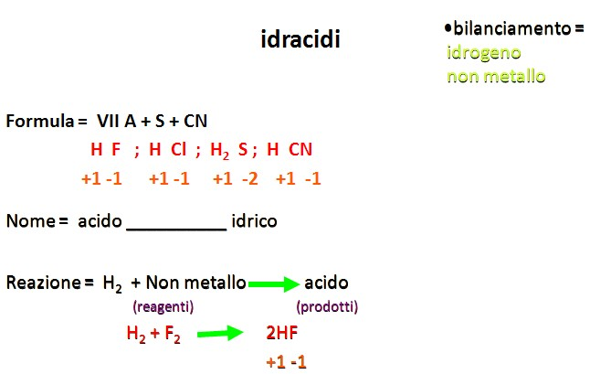

Ossiacidi  Sono composti ternari, formati da non metallo (sono gli stessi che formano le anidridi), idrogeno e l’ossigeno. I non metalli che formano anidridi sono B, C, N, P, S, Cl (si veda sopra la tabella dei numeri di ossidazione corrispondenti).  Formula  Si scrive sempre prima il simbolo dell’idrogeno, seguito da quello del non metallo che ha numero di ossidazione positivo. Infine il simbolo dell’ossigeno che ha numero di ossidazione -2. In genere fosforo e boro legano 3 atomi di idrogeno.  Va specificato che si deve procedere così: si fa la somma dei numeri di ossidazione positivi e si divide per quello negativo, cioè l’ossigeno. Nel caso in cui la somma dei numeri positivi fosse dispari si prendono 2 atomi di idrogeno.  Nome (si usa sempre un suffisso, come per le anidridi)  - Se il non metallo ha un solo n.ox il nome sarà acido + nome del non metallo + suffisso ico (è il caso di B e C)  - Se il non metallo ha due o più numeri di ossidazione il nome sarà:  acido + nome del metallo + un suffisso, cioè  -oso per il composto in cui il non metallo ha n.ox compreso tra 1 e 4  -ico per il composto in cui il non metallo ha n.ox compreso tra 5 e 7  Reazione di preparazione  A sinistra della freccia vengono indicati i reagenti, ovvero l’anidride (si ricordi che l’anidride è un composto, quindi vanno bilanciati i numeri di ossidazione) e l’acqua.  Dopo la freccia viene indicato il prodotto, ovvero l’acido, la cui formula si ottiene bilanciando i numeri di ossidazione, in modo che la somma sia uguale a zero (si segue la solita regola del minimo comune multiplo). Per il bilanciamento della reazione si comincia sempre dal non metallo, poi l’idrogeno e infine l’ossigeno. | 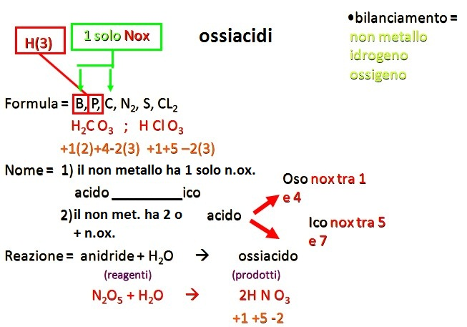

Sali  Possono essere sia binari, sia ternari, ovvero derivare da un idracido (nel qual caso non sarà presente l’ossigeno) o da un ossiacido. Il catione è in genere un metallo, solo in alcuni casi uno ione poliatomico, come nel caso di NH₄⁺ (ione ammonio). L’anione (o residuo acido) invece si forma per perdita totale o parziale degli ioni H⁺ degli acidi.  Formula  Si scrive sempre prima il simbolo del catione che ha numero di ossidazione positivo e poi il simbolo dell’anione (o residuo acido) che ha numero di ossidazione negativo.  Nome  Il nome dell’anione o residuo acido si ottiene dall’acido corrispondente (vedi tabella); il nome del catione (se è un metallo) si ottiene secondo le stesse regole di nomenclatura degli ossidi e degli idrossidi, ovvero:  - Se il metallo ha un solo n.ox il nome sarà idrossido di + il nome del metallo  - Se il metallo ha due numeri di ossidazione il nome sarà idrossido + nome del metallo + un suffisso  -oso per il composto in cui il metallo ha n.ox minore  -ico per il composto in cui il metallo ha n.ox maggiore  Al catione si assegna il nome con le stesse regole con cui si assegna il nome agli ossidi e agli idrossidi. | 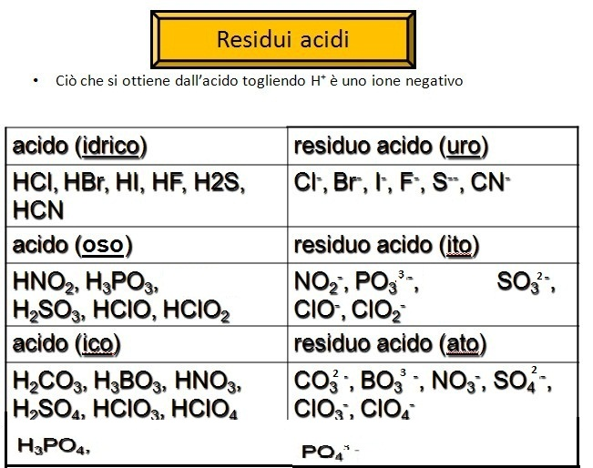
 | 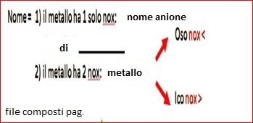
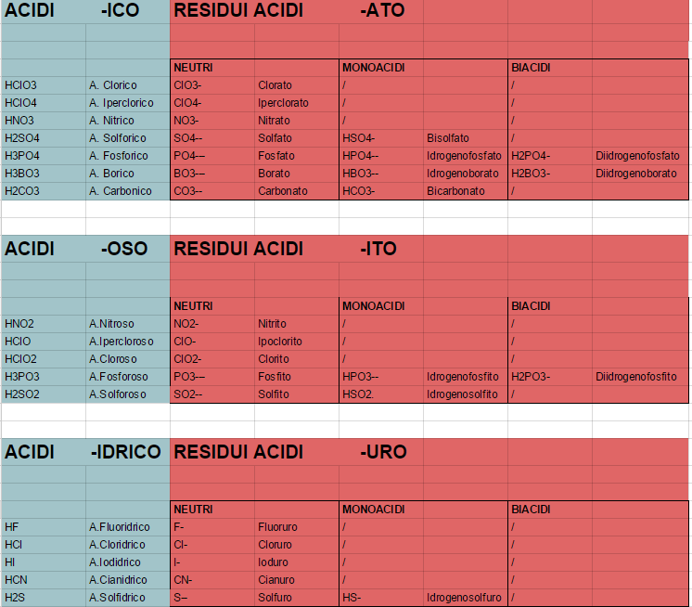

Reazione di preparazione  Vi sono 5 reazioni se il sale deriva da un ossiacido (sali ternari ossigenati), solo 3 se deriva da un idracido (sali binari senza ossigeno).  Le forni del catione possono essere  - Il metallo  - L’ossido  - L’idrossido  Le fonti dell’anione possono essere  - L’acido  - L’anidride (solo se è un sale ossigenato)  Combinando le diverse fonti si ottengono 5 diverse reazioni. Conviene comunque prima annotare le formule di tutti i composti che ci servono e successivamente scrivere e bilanciare le reazioni.  Le reazioni sono dunque  metallo+acidosale+H₂ ossido+acidosale+H₂O idrossido+acidosale+H₂O Per tutti i sali  idrossido+anidridesale+H₂O ossido+anidridesale Solo Sali ossigenati | 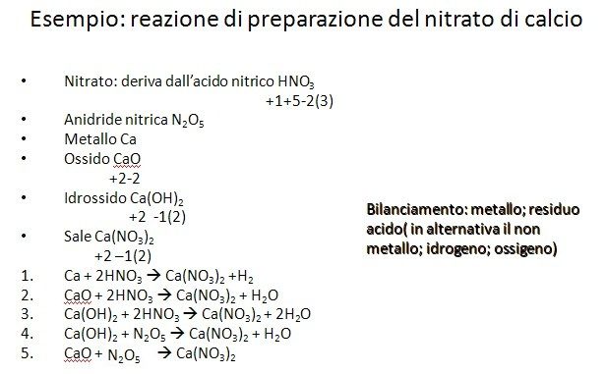

Nomenclatura razionale dei composti
Si distingue tra composti binari (formati da 2 elementi) e ternari (formati da 3 elementi).
Composti binari (uri e ossidi)
Si scrive prima il nome dell’elemento più elettronegativo, a cui si aggiunge il suffisso –uro (ad eccezione degli ossidi, cioè i composti in cui l’elemento negativo è l’ossigeno, questi infatti si chiameranno semplicemente ossido di), preceduto dal numero di volte in cui compare lo ione negativo. Dopo si scriveil nome dell’elemento elettropositivo, preceduto da di…. | NaCl nome: cloruro di sodio  Al₂S₃ nome: trisolfuro di dialluminio  CaO nome: ossido di calcio  ZnCl₂ nome: dicloruro di zinco  ZnO nome: ossido di zinco  HCl nome: cloruro di idrogeno
Se l’elemento positivo ha più numeri di ossidazione questo viene aggiunto tra parentesi in numeri romani (notazione di Stock, poco usata), oppure più semplicemente si indica il numero di atomi positivi. | PbCl₂ nome: cloruro di piombo (II) (per la notazione di Stock) oppure  dicloruro di piombo  PbS₂ nome: solfuro di piombo (IV) (Stock)  disolfuro di piombo  Al₂O₃ nome: triossido di dialluminio

Composti ternari (-ati e idrossidi)
Al nome dell’elemento caratteristico dello ione poliatomico si aggiunge il suffisso –ato, preceduto da un prefisso che indica il numero di atomi di ossigeno. Se il gruppo poliatomico è preso più volte si indica anche il numero di volte in cui esso compare. Segue il nome del catione preceduto da di e da un prefisso che indica il numero di atomi di quest’ultimo. | Na₃PO₄ nome: tetraossofosfato di trisodio  HClO₃ nome: triossoclorato di idrogeno  CaSO₄ nome: tetraossosolfato di calcio  Al₃(PO₄)₂ nome: di tetraossofosfato di trialluminio
Se il catione ha più numeri di ossidazione si può scegliere se applicare la regola di Stock (poco usata) oppure indicare il numero di cationi | Pb₃(BO₃)₄ nome: tetra triossoborato di tripiombo  oppure  tetra triossoborato di piombo (IV)
Idrossidi: idrossido (preceduto da un prefisso che indica il numero di gruppi OH) di e il nome del metallo (anch’esso preceduto da un prefisso che ne indica il numero, oppure, secondo la regola di Stock, dal numero romano che ne indichi la valenza) | NaOH nome idrossido di sodio  Ca(OH)₂ nome:diidrossido di calcio  Sb(OH)₅ nome: idrossido di antimonio (IV) oppure  pentaidrossido di antimonio

Relazione tra classificazione tradizionale e nomenclatura IUPAC
Composti binari
Ossidi
ossidi | La parola ossido, come quella del metallo, è preceduta da un suffisso che indica il numero di atomi di ossigeno e di metallo | Bi₂O₅  Pentaossido di dibismuto
Idracidi
Idracidi | Non metallo seguito dal suffisso –uro di idrogeno, preceduto da un prefisso che indica il numero di atomi | H₂S  solfuro di diidrogeno  HBr  Bromuro di idrogeno

Sali binari
Sali binari | Non metallo seguito dal suffisso –uro (preceduto dal numero di atomi del non metallo) + nome del metallo preceduto dal numero di atomi di metallo (con valenza tra parentesi se si vuole seguire la regola di Stock)) | PbCl₄  Tetracloruro di piombo (IV)  Al₂S₃  Trisolfuro di dialluminio (III)
Idruri: sono composti in cui l’idrogeno ha numero di ossidazione mononegativo (e si lega coi metalli)
idruri | Idruro+ nome metallo | NaH  Idruro di sodio  AlH₃  Triidruro di alluminio

Composti ternari
Idrossidi
idrossidi | Stessa regola che vale per gli ossidi, ma col termine idrossido | Sn(OH)₄  Tetra idrossido di stagno
Ossiacidi
ossiacidi | numero di atomi di ossigeno (indicato con osso) + nome del non metallo con suffisso –ato+ numero di atomi di idrogeno  In alternativa (poco usatousato)  Se si vuole seguire la regola di Stock si scrive: acido + prefisso che indica gli atomi di ossigeno (indicato con –osso)+ nome del non metallo + suffisso –ico (tra parentesi in numeri romani è indicata la valenza del non metallo, che serve a stabilire il numero di atomi di idrogeno) | H₃PO₄  Acido tretraossofosforico (V)  oppure  tetraossofosfato di tri idrogeno  H₂SO₃  Acido triossosolforico (IV)  oppure  triossosolfato di diidrogeno
Sali ternari
Sali ternari | Numero di atomi di ossigeno - osso + nome del non metallo - ato + nome del metallo preceduto dal numero di atomi (con valenza tra parentesi)  In alternativa  Numero di atomi di ossigeno –osso + nome del non metallo con suffisso - ato, il tutto preceduto dal numero di volte che compaiono tra parentesi + nome del metallo preceduto dal numero di atomi | CaSO₄  Tetraossosolfato di calcio (II)  Pb(NO₃)₄  Tetra triossonitrato di piombo (IV)  Bi₂(SO₃)₅  Penta triossosolfato di dibismuto penta triossosolfato di bismuto (V)

Credits: Rodolfo Carobene (tabella residui acidi), classe 3B liceo Carducci Milano (A.S. 2015-16)

